计算机网络实验报告-05

阮星程

2015K8009929047

1. 实验题目

交换机转发实验。

1. 实验内容

实现对数据结构mac_port_map的所有操作，以及对数据包的转发和广播操作，从而搭建一个较为完整的交换机。

利用iperf和给定的拓扑网络进行实验，对比交换机转发与集线器广播的性能差异。

1. 实验过程

开始逐步构建各个函数

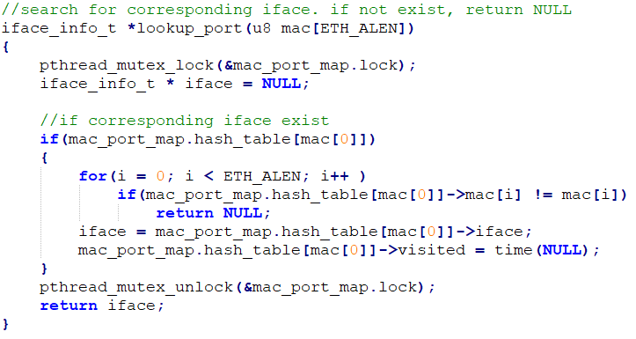

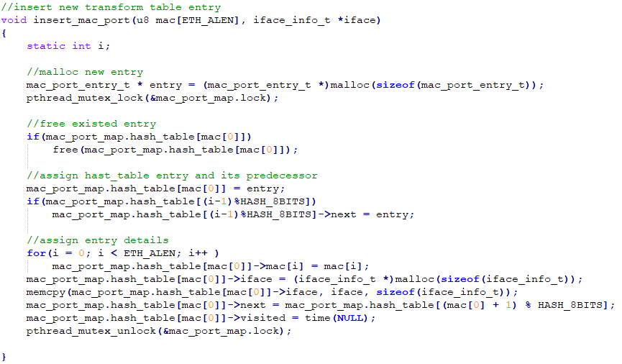

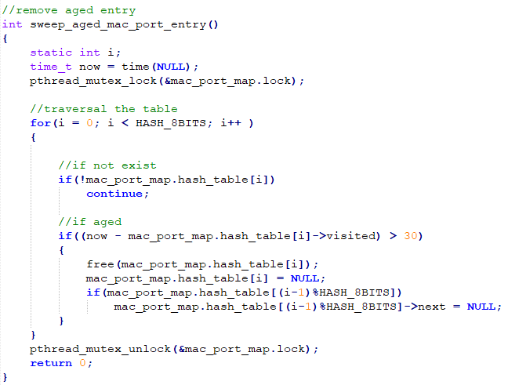

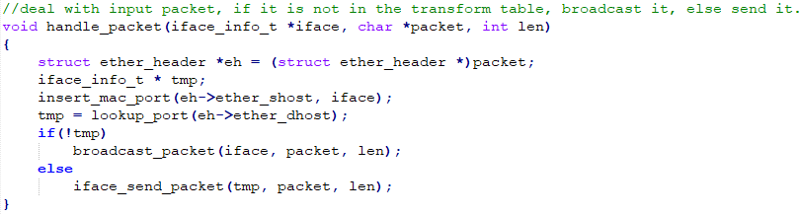

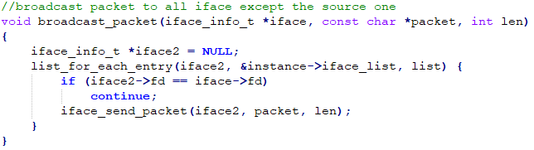

至此所有函数实现完毕，开始进行虚拟机测试，运行python脚本，启动终端



运行switch程序，h2,h3作为server，h1作为client，开始iperf测试，测试结果见下一部分。

1. 实验结果

运行完成后的截图见下页，可见h1同时访问h2与h3都达到了9Mbps的速率。

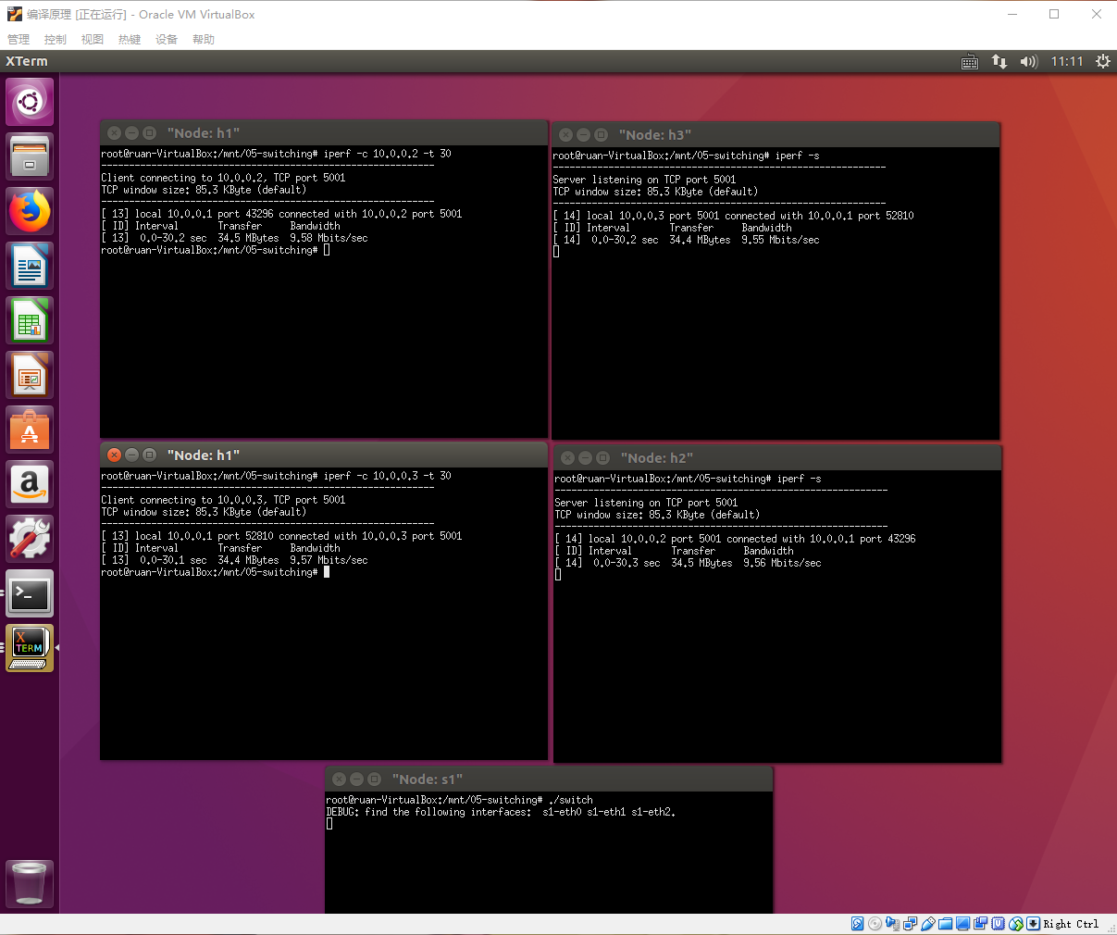

1. 实验总结

对比起上一个试验中实现的集线器广播最终两个线路加和不到10Mbps的速率，交换机明显更加高效地利用了链路，达到了接近链路速度限制的速率。可见交换机技术在今日的普及是有其丰厚的内涵的。

本次实验内容依然较为容易上手，很快便解决了实验内容，只是我书写的代码中设计的next是循环指向的，和destroy函数有些冲突，不过说实话我没有怎么看懂destroy函数的实现逻辑，是否有设计错误，好在程序中也没有调用过它，不至于造成什么困扰。